NAVODILA ZA DELO NA DALJAVO: TIT – 8.b/1
TEMA | 4-taktni bencinski motor
RAZRED | 8. b/1 | 22. 4. 2020
POMOČ | martin.knuplez@osbi.si
OPOMBA: Ničesar ni potrebno natisniti! Če potrebuješ pomoč, pošlji sporočilo na e-mail učitelja. Odgovoril ti bo v najkrajšem možnem času (odvisno tudi od stanja internetnega omrežja).

Naša šolska delavnica nam je zaenkrat še vedno nedostopna, zato se bomo lotili naslednje teme, ki jo lahko v veliki meri obdelamo v teoretični obliki. Naslednjih nekaj ur bomo posvetili pogonskim strojem in ekologiji.

V poglavju ENERGETIKA, MOTORJI Z NOTRANJIM ZGOREVANJEM, EKOLOGIJA odpri Simulacija delovanja štiritaktnega motorja.
- Oglej si risbo s prikazanimi sestavnimi deli 4-taktnega motorja.
- Animacijo poženi in opazuj dogajanja v posameznem taktu delovanja!
- Odpri učni list SESTAVNI DELI 4-taktnega bencinskega motorja in ga izpolni z računalnikom. Dokument shrani na svojem računalniku.
- Odpri učni list DELOVANJE 4-taktnega bencinskega motorja in ga izpolni z računalnikom. Dokument shrani na svojem računalniku.
- Fotografiji izpolnjenih učnih listov pošlji učitelju na naslov, zapisan zgoraj!
- Preberi vsebine o 4-taktnem bencinskem motorju v učbeniku.
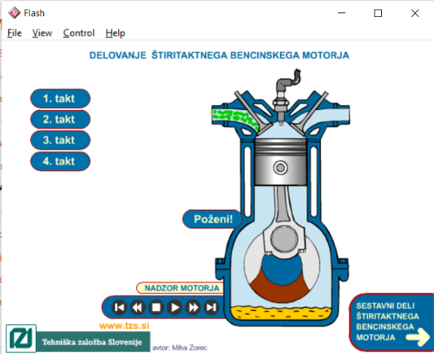
Učitelj TIT
Martin Knuplež

